学习通使用（手机版）
- 如何学习课程
点击右下角“我的”→点击左上角“课程”→点击课程名称或封面进入课程→“章节”→点击章节标题进行学习→点击播放键播放视频。如下图所示：

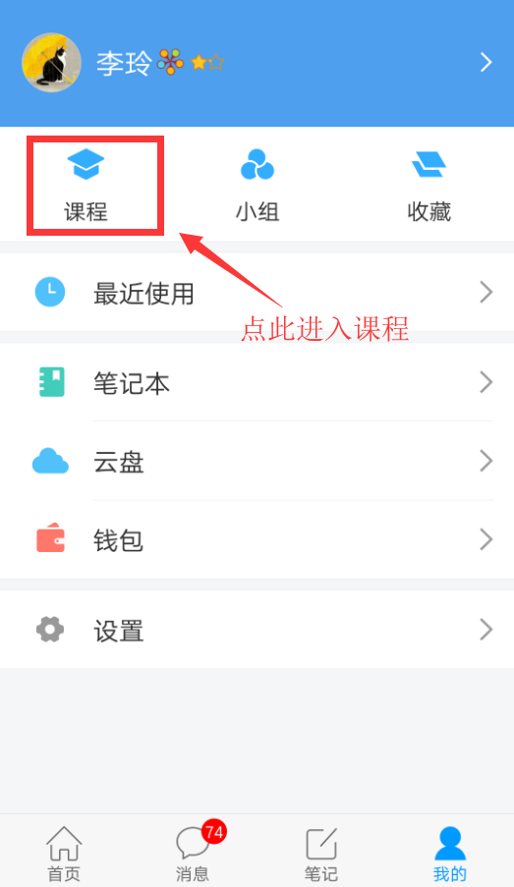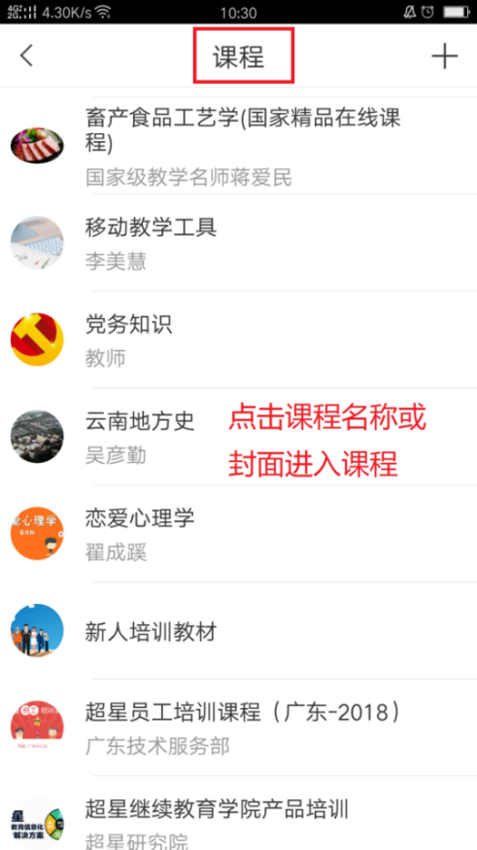

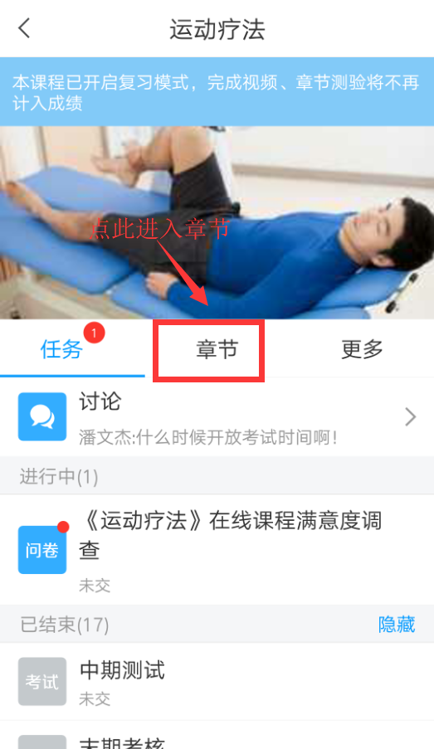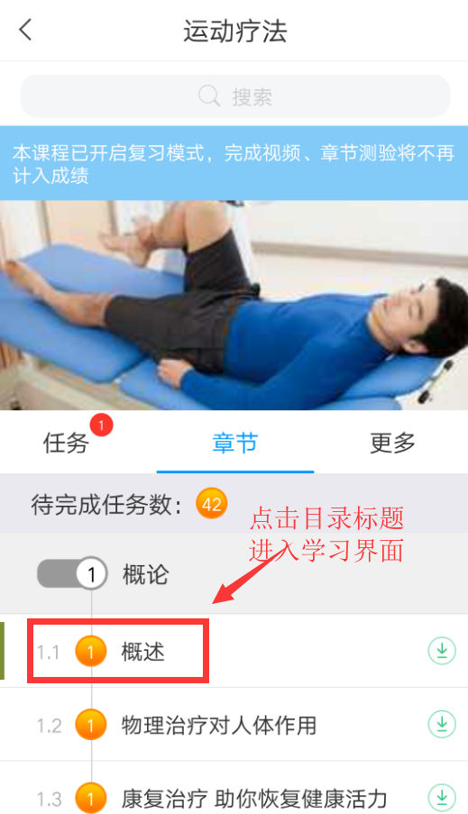

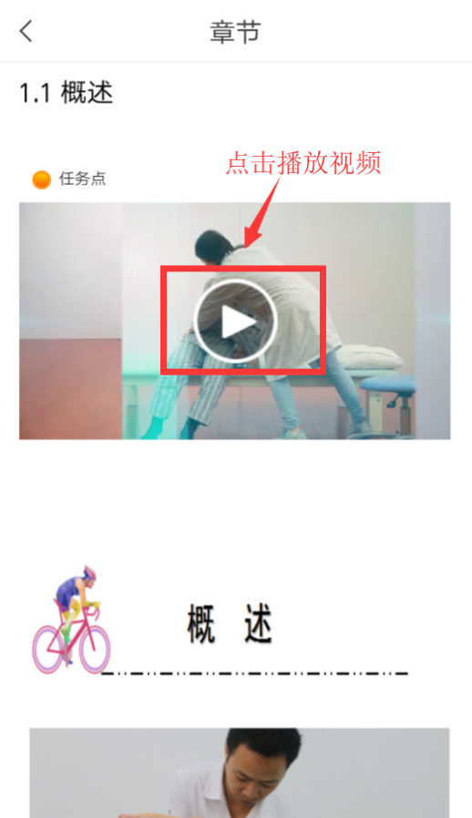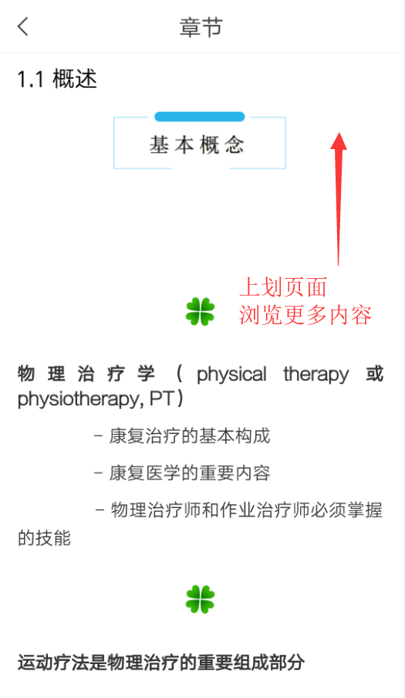

二、如何查看任务及考试
点击“课程”界面中“任务”，下方列表可查看教师发放的任务及考试，点击标题查看详情并完成任务。

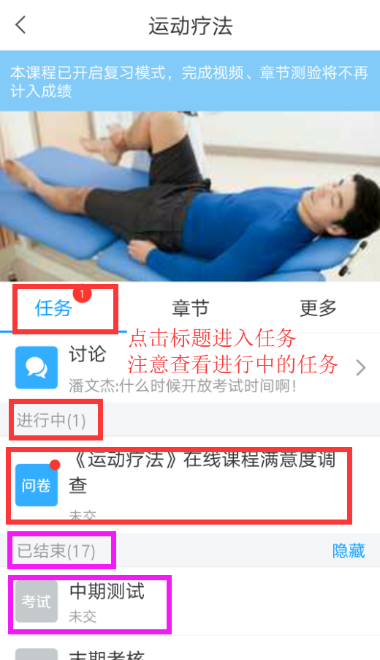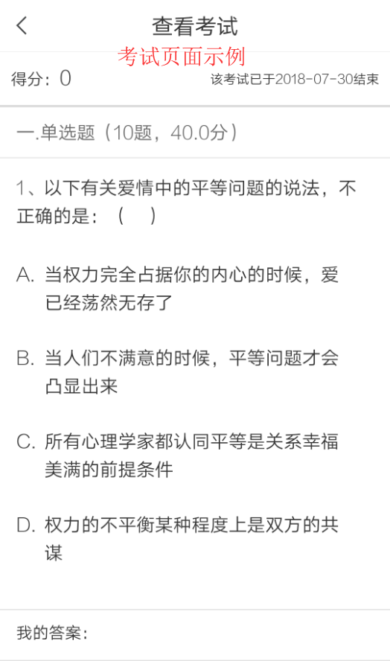

三、如何查看学习资料

点击“课程”界面中“更多”，下方列表可查看“资料”，点击文件名查看详情，如下图所示：

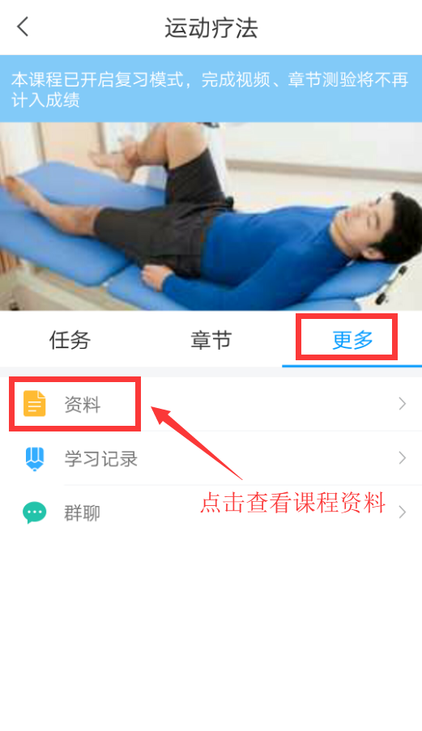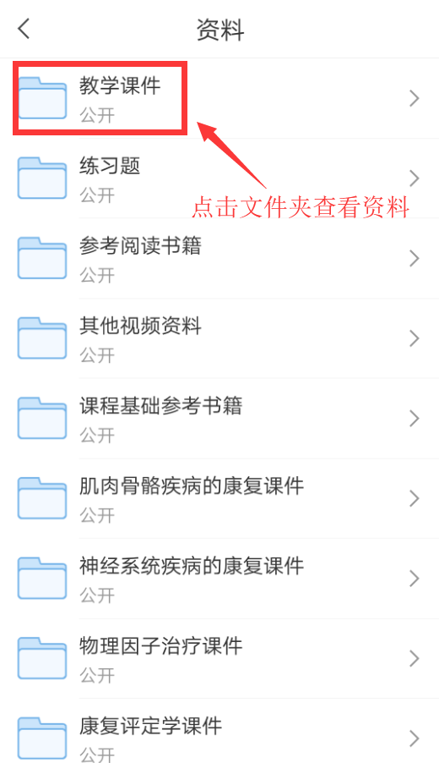

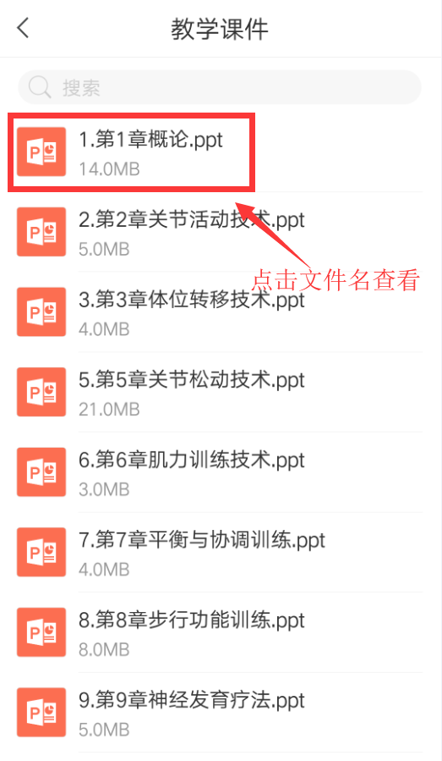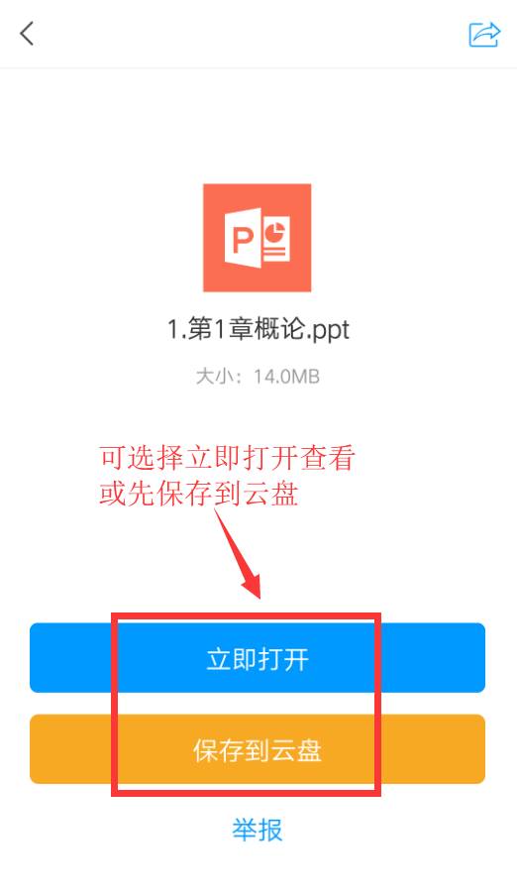

四、如何查看学习情况
点击“课程”界面中“更多”可查看“学习记录”，点击“学习记录”下方列表各项名称，可查看该项详情。如下图所示：

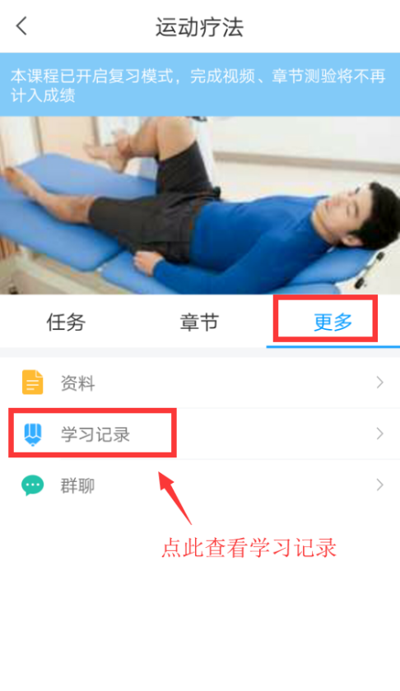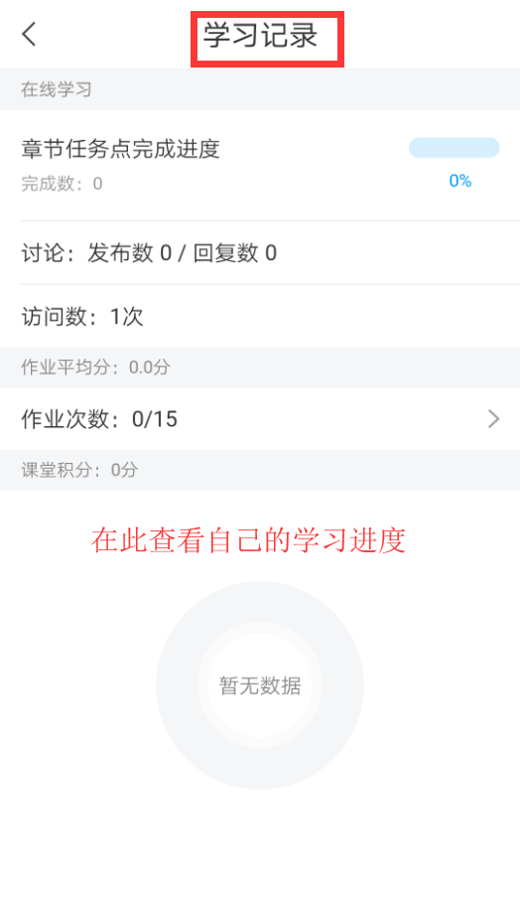

五、如何参与群聊

点击“课程”界面中“更多”可进入班级“群聊”，在对对话框输入内容发送即可。如下图所示：
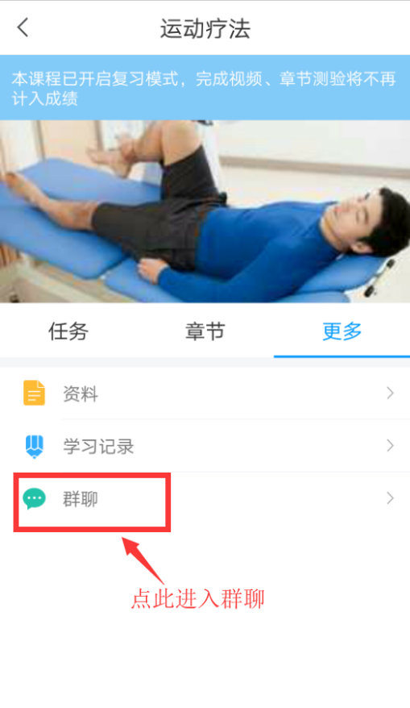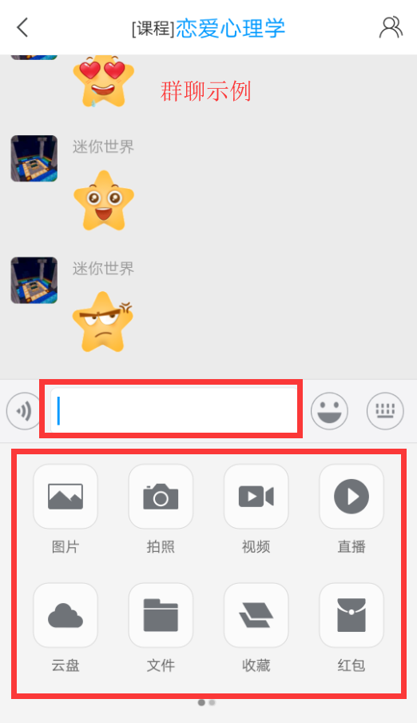

六、如何参与课程讨论（即向责任指导教师提问）
参与讨论：点击“课程”界面中“任务”→点击“讨论”→在讨论页点击右上角图标可发表话题→编辑话题点击“完成”发布。在讨论页可查看已发表的讨论，可评论、点赞和转发别人的评论。如下图所示：
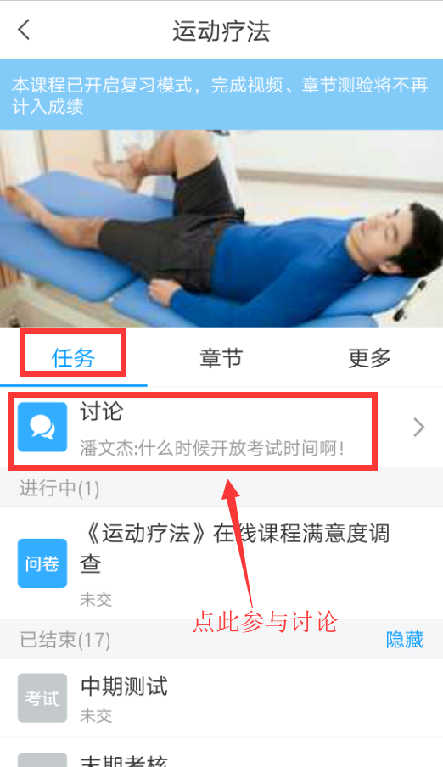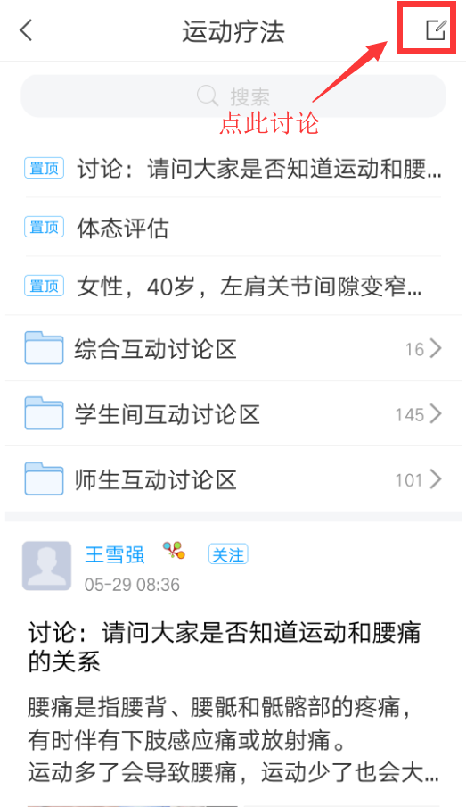
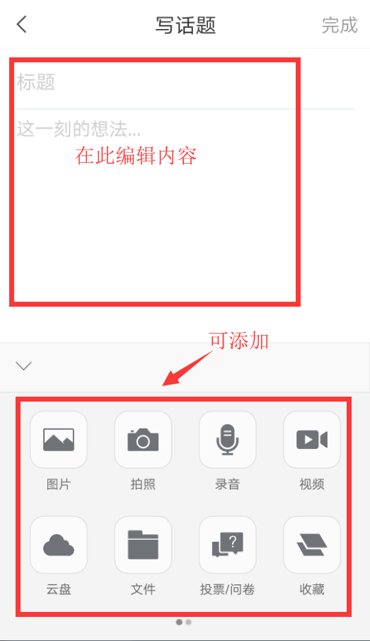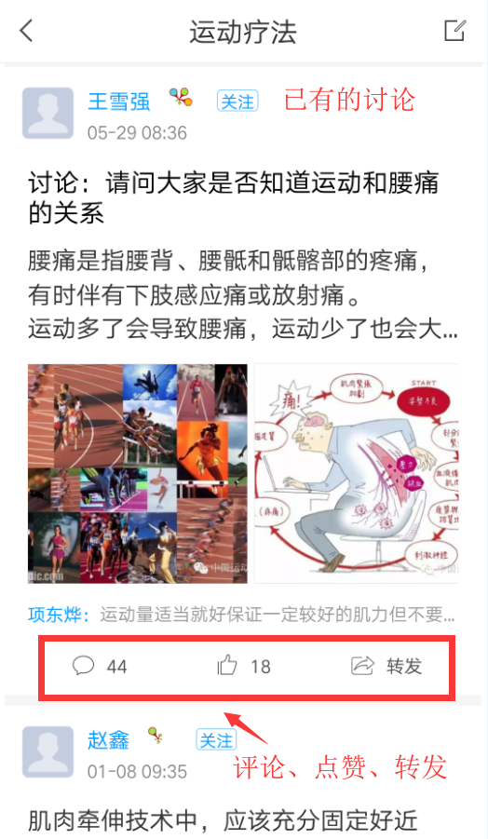

七、如何查阅更多资料
“首页”搜索框中输入关键词直接搜索，大量资源可在线阅读，也可收藏、转发等，稀缺资源可文献传递到邮箱获取，如下图所示：
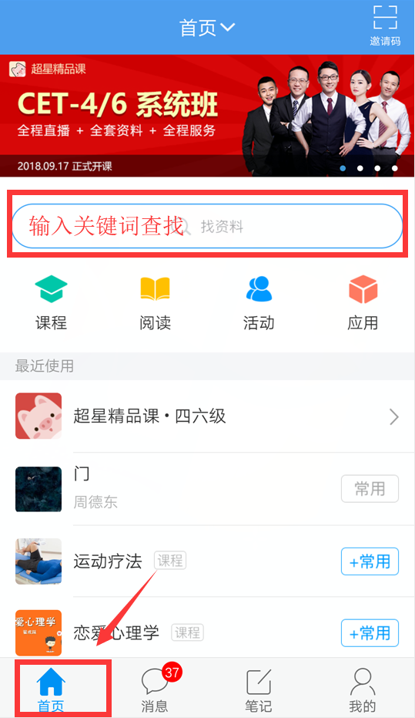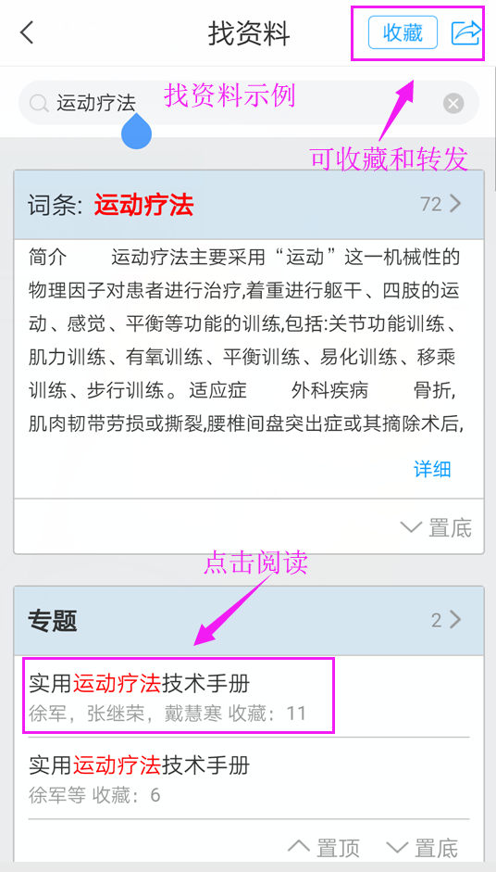
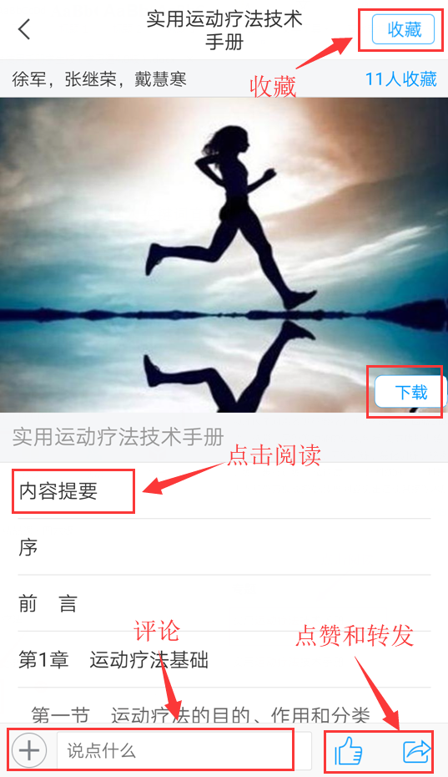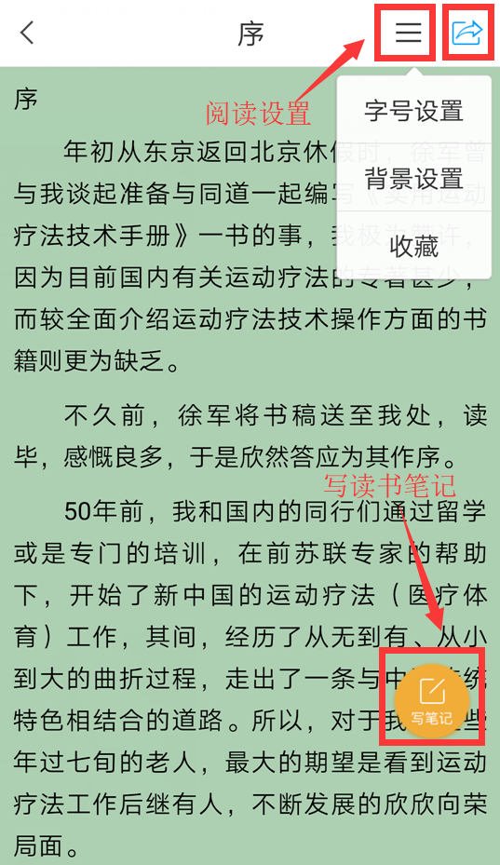

八、阅读
“首页”界面点击“阅读”按钮可按照导航菜单查找，大量资源可在线阅读，也可收藏、转发等，如下图所示：
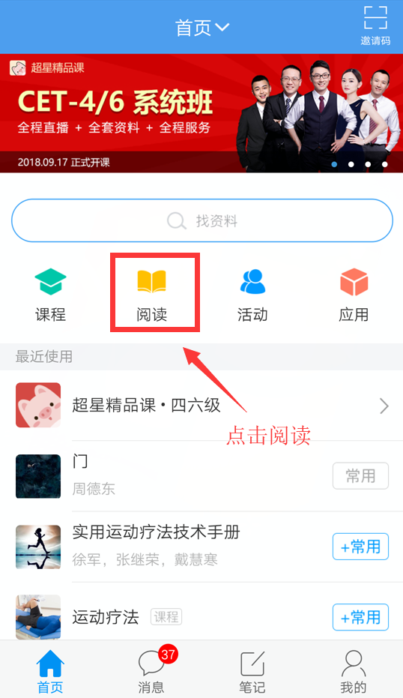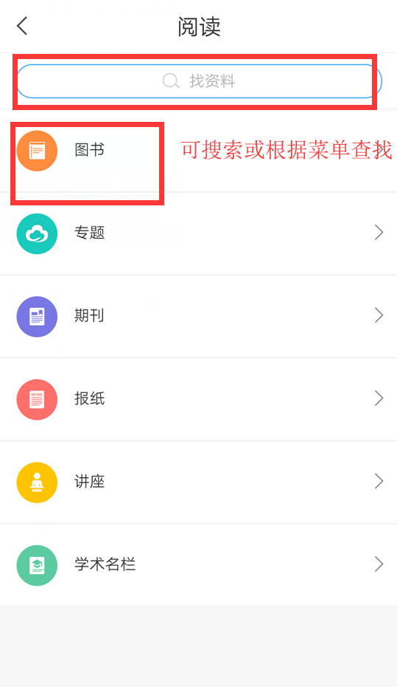
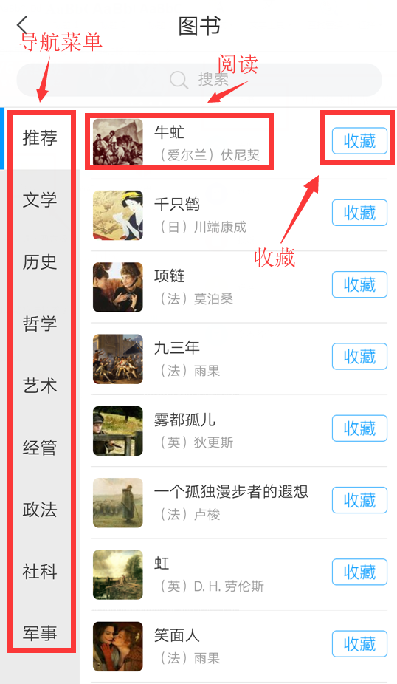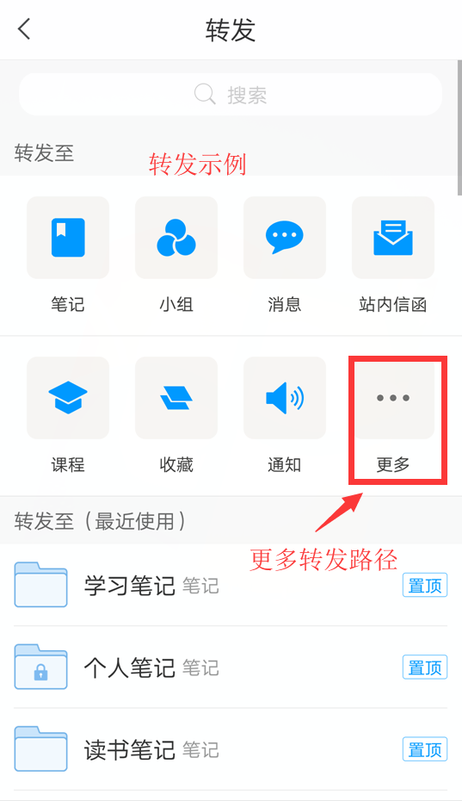

九、如何查看消息、找人
点击学习通界面下方“消息”，进入消息界面可查看各类消息，上方“找人”搜索框中可以根据用户的账号/姓名搜索需要找的人，点击头像或姓名可查看个人信息，如在同一单位下，可看到对方的电话号码；或者点击“通讯录”可查看已有的“单位通讯录”。如下图所示：
